Министерство образования Республики Беларусь

Учреждение образования

«Брестский государственный технический университет»

Кафедра ИИТ

Лабораторная работа №8

за 7 семестр

По дисциплине: «КМиАД»

Выполнил:

Студент 4 курса

Группы ПО-4(2)

Маевский А. В.

Проверил:

Чичурин А. В.

2022

**Работа с базами данных & Wolfram Alpha**

Wolfram Mathematica подключается к любой стандартной SQL-СУБД, предоставляя высокоуровневое символьное представление БД, запросов и результатов наравне с полной поддержкой традиционных строковых SQL запросов. Может вызывать подпрограммы и быть вызвана из программ на C, .NET, Java и других языках.

Разберём на примере работы с БД postgreSql:

1. Подробности:

PostgreSQL — свободная объектно-реляционная система управления базами данных.

1. Подключение и аутентификация:

DatabaseReference[assoc] типичными элементами assoc являются:

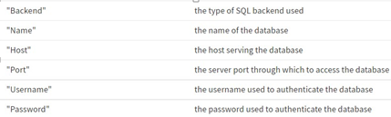

1. Поддерживаемые типы:

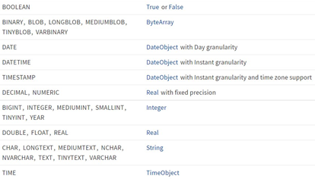

1. Примечания и проблемы:

Для подключений PostgreSQL datetime с метками времени всегда возвращается в формате UTC.

1. **Создается подключение к базе данных PostgreSQL** 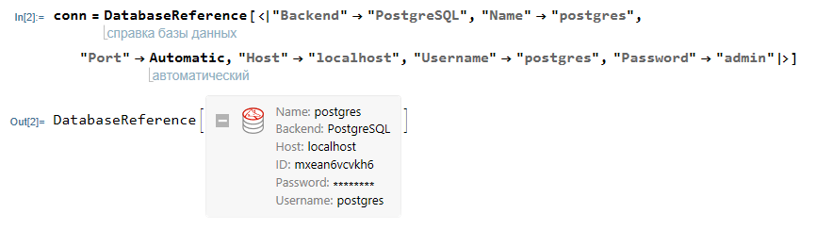
2. **Проверка соединения**

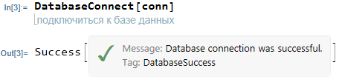

1. **Убедимся, что мы подключены**

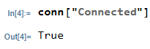

1. **Извлечение сразу нескольких свойств БД**

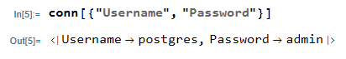

1. **Создается объект БД PostgreSQL на основе подключения**

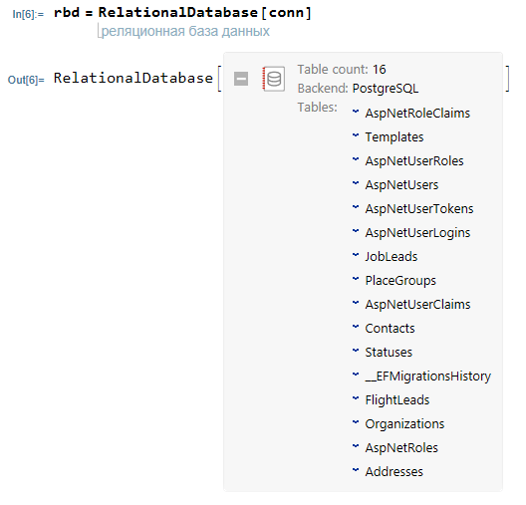

1. **Создается поддерживаемый базой данных объект**

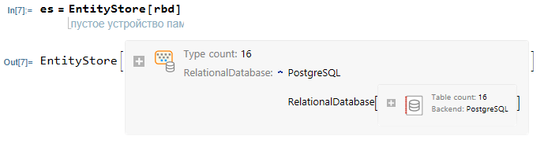

1. **При этом регистрируется в EntityStore**

Получаем список таблиц БД

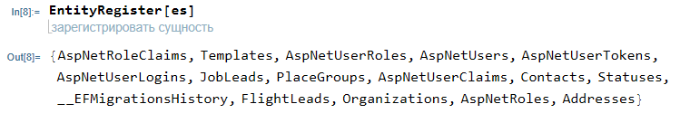

1. **Быстрая проверка: отображается информация о таблице "** **Templates "**

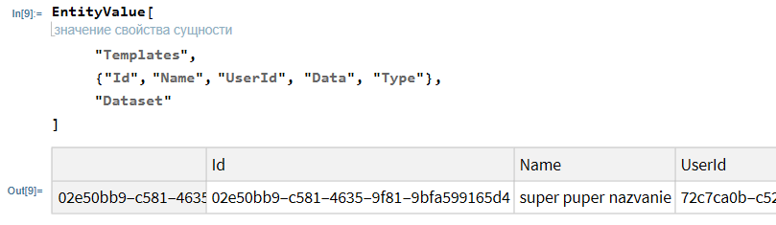

1. **Отключение от БД**

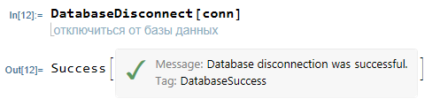

**WolframAlpha API**

Система WolframAlpha является базой знаний и набором вычислительных алгоритмов. WolframAlpha не возвращает перечень ссылок, основанный на результатах запроса, а вычисляет ответ, основываясь на собственной базе знаний, которая содержит данные о математике, физике, астрономии, химии, биологии, медицине, истории, географии, политике, музыке, кинематографии, а также информацию об известных людях и интернет-сайтах. Он способен переводить данные между различными единицами измерения, системами счисления, подбирать общую формулу последовательности, находить возможные замкнутые формы для приближенных дробных чисел, вычислять суммы, пределы, интегралы, решать уравнения и системы уравнений, производить операции с матрицами, определять свойства чисел и геометрических фигур. В основе Wolfram Alpha лежит программа компьютерной алгебры Wolfram Mathematica.

Интеграция с WolframAlpha:

1. **Свободная форма ввода(= в начале ячейки)**

Позволяет получить ответ на запрос в свободной форме вместе с кодом Mathematica, который его вычисляет

Пример:

1) plot xcosx from x=1 to x=5pi (построить косинус(х) от 1 до 5пи)

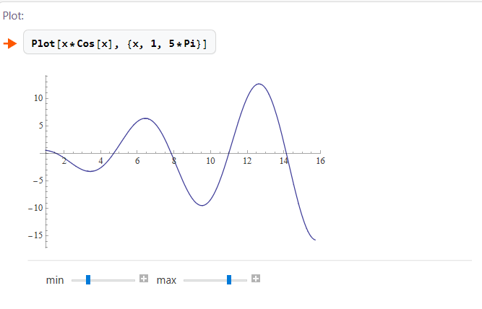

**Математика**

1) Упростить тригонометрическое выражение

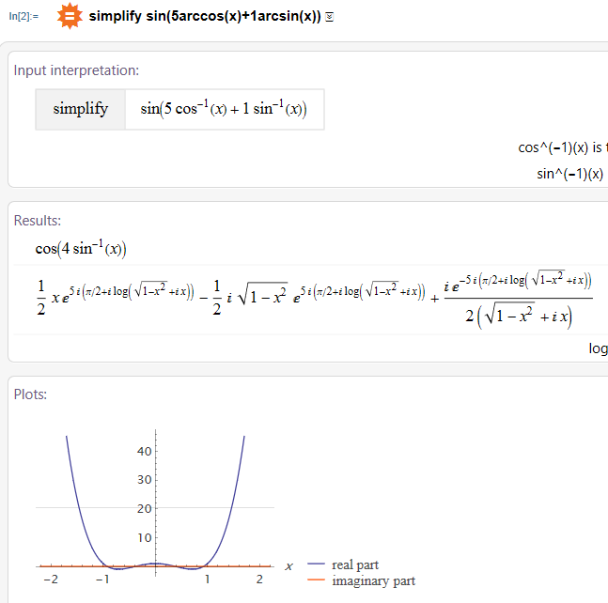

2) Свойства додекаэдра

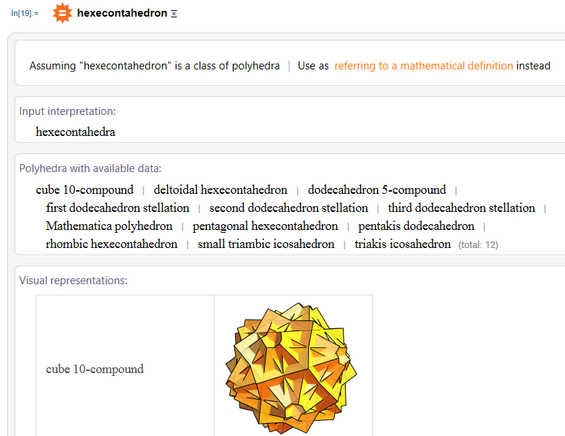

**Физика**

1) Получить информацию о гелио-неоновом лазере

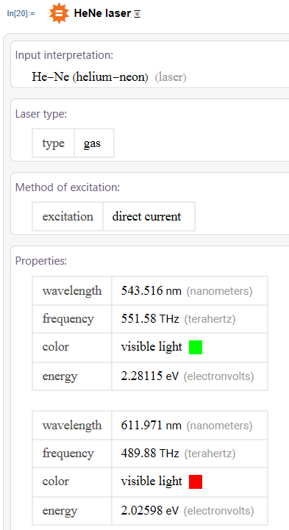

**Химия**

1. Получить инфомарцию о Фосфатидилхолине. Фосфатидилхоли́ны ― группа фосфолипидов, содержащих холин. Также входят в группу лецитинов. Фосфатидилхолины одни из самых распространенных молекул клеточных мембран.

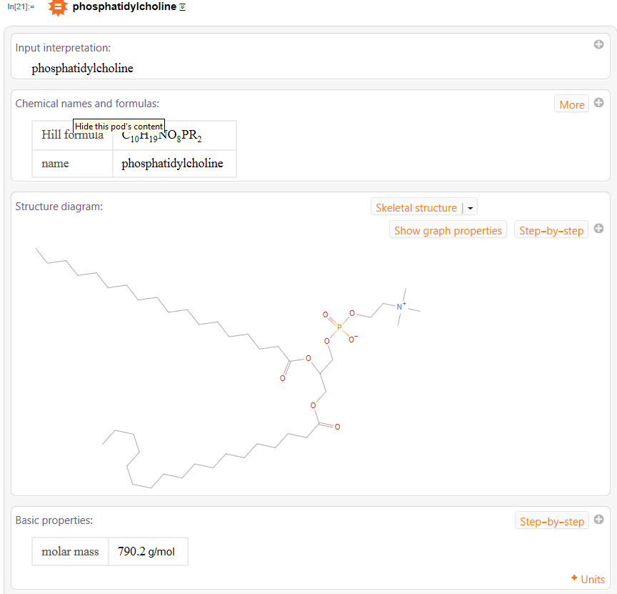

**Вывод:**

Изучил теоретический материал и проверил на практике работу с базой данных MySQL и базой знаний Wolfram Alpha в системе Wolfram Mathematica.